接口设计说明
1. 项目基本情况
项目名称：遥感应用平台-产品发布平台(uus)
2. 接口说明
注：（返回结果结为 JOSN,为方便阅读和传输）

2.1用户 (sysUser)

2.1.1用户登录 sysUser/login
接口名称 | sysUser/login
接口描述 | 用户登录
请求方式 | POST
输入参数 | (string) username (必填)  (string)password(必填)
输出结果 | {  "status": 200,  "code": 200,  "data": null  }
字段说明 | 参数名 | 类型 | 说明
字段说明 | status | int | 100-没有权限  200-成功  500-错误
字段说明 | code | int | 100-没有权限  200-成功
字段说明 | data | Object | null-没有数据
请求实例 | http://1.119.5.177:8083/ht-uus/sysUser/login?userName=admin&password=111111
其他说明

2.1.2用户登出sysUser/logout
接口名称 | sysUser/logout
接口描述 | 用户登出
请求方式 | POST
输入参数 | 无
输出结果 | 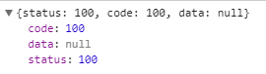
字段说明 | 成功时: | code:200
字段说明 | 失败时: | code:100
请求实例 | http://1.119.5.177:8083/ht-uus/sysUser/logout
其他说明

2.2产品 (product)

2.2.1查询产品目录树product/productTree
接口名称 | product/productTree
接口描述 | 查询产品目录树
请求方式 | GET
输入参数 | 无
输出结果 | 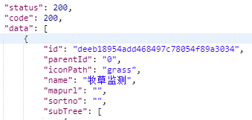
字段说明 | 成功时: | id:产品id  parentId:该产品的父id  iconPath:icon关键字  name:产品名称  mapurl:产品的服务地址  sortno:产品排序编号  subTree:子产品
字段说明 | 失败时: | code:100
请求实例 | http://1.119.5.177:8083/ht-uus/product/productTree
其他说明

2.2.2根据产品Id查询该产品的周期类型product/productCycle
接口名称 | product/productCycle
接口描述 | 根据产品Id查询该产品的周期类型
请求方式 | GET
输入参数 | (string) id (必填)
输出结果 | 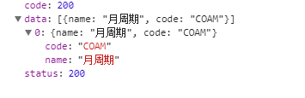
字段说明 | 成功时: | name:周期名称  code:周期英文标识
字段说明 | 失败时: | code:100
请求实例 | http://1.119.5.177:8083/ht-uus/product/productCycle
其他说明

2.2.3查询产品清单列表 product/getProductFileByIssueAndCycle
接口名称 | product/getProductFileByIssueAndCycle
接口描述 | 查询产品清单列表
请求方式 | GET
输入参数 | (string) cycle (选填)周期类型  (string) productId (选填)产品id  (string) regionIds (选填) 区域id  (string) issue (选填) 期次  (string) productId(必填)产品id  (int) pageNum(第几页)  (int) pageSize(每页有显示条数)
输出结果 | 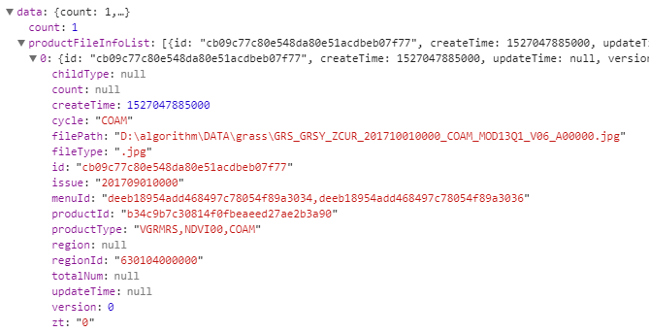
字段说明 | 成功时: | childType:子产品类型  count: 当前年最大期次  createTime:创建时间  cycle:产品周期  filePath:文件路径  fileType:文件类型  issue:产品期次  menuId:菜单id  productId:产品id  productType:产品类型  regionId: 区域编码id  zt:发布状态 0,未发布,1发布
字段说明 | 失败时: | code:100
请求实例 | http://1.119.5.177:8083/ht-uus/product/getProductFileByIssueAndCycle
其他说明

2.2.4查询不同期号产品列表product/getProductFileInfoDistinct
接口名称 | product/getProductFileInfoDistinct
接口描述 | 查询不同期号产品列表
请求方式 | GET
输入参数 | (date)beginTime(必填)开始时间  (date) endTime (必填)开始时间  (string) cycle (必填)周期类型  (string) productId (必填)产品id  (string) regionIds (选填) 区域id  (string) issue (必填) 期次  (int) pageNum(第几页)  (int) pageSize(每页有显示条数)
输出结果 | 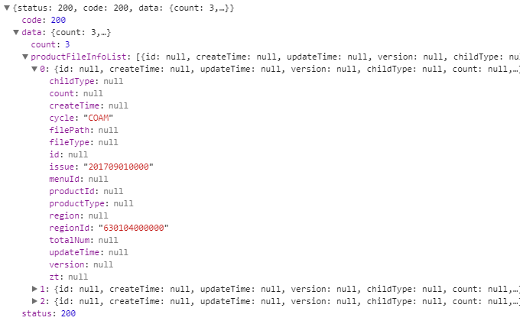
字段说明 | 成功时: | childType:子产品类型  count: 当前年最大期次  createTime:创建时间  cycle:产品周期  filePath:文件路径  fileType:文件类型  issue:产品期次  menuId:菜单id  productId:产品id  productType:产品类型  regionId: 区域编码id  zt:发布状态 0,未发布,1发布
字段说明 | 失败时: | code:100
请求实例 | http://1.119.5.177:8083/ht-uus/product/getProductFileInfoDistinct
其他说明

2.2.5下载某一期次的产品 product/downLoadProductIssueFile
接口名称 | product/downLoadProductIssueFile
接口描述 | 下载某一期次的产品
请求方式 | GET
输入参数 | (string) cycle (必填)周期类型  (string) productId (必填)产品id  (string) regionId (必填) 区域id  (string) issue (必填) 期次
输出结果
字段说明 | 成功时:
字段说明 | 失败时: | code:100
请求实例 | http://1.119.5.177:8083/ht-uus/product/downLoadProductIssueFile?issue=201708010000&cycle=null&productId=b34c9b7c30814f0fbeaeed27ae2b3a90&regionId=630104000000
其他说明

/

